尚医通

版本：V1.0

# 一、配置nginx

由于我们后端有很多服务模块，每个模块都有对应的访问路径与端口，为了提供统一的api接口，所以使用nginx作为反向代理服务器；

反向代理，其实客户端对代理是无感知的，因为客户端不需要任何配置就可以访问，我们只需要将请求发送到反向代理服务器，由反向代理服务器去选择目标服务器获取数据后，在返回给客户端，此时反向代理服务器和目标服务器对外就是一个服务器，暴露的是代理服务器地址，隐藏了真实服务器IP地址

1. 下载安装nginx（window版）
2. 配置nginx

|  |
| --- |
| server {  listen 9001;  server_name localhost;  location ~ /hosp/ {  proxy_pass http://localhost:8201;  }  location ~ /cmn/ {  proxy_pass http://localhost:8202;  }  } |

1. 调整/config/dev.env.js中的BASE_API

BASE_API: 'http://localhost:9001'

说明：

1. 后续我们会使用Spring Cloud Gateway网关，将替代nginx网关

# 二、MongoDB简介

## 1、NoSQL简介

NoSQL(NoSQL = Not Only SQL)，意即反SQL运动，指的是非关系型的数据库，是一项全新的数据库革命性运动，早期就有人提出，发展至2009年趋势越发高涨。NoSQL的拥护者们提倡运用非关系型的数据存储，相对于目前铺天盖地的关系型数据库运用，这一概念无疑是一种全新的思维的注入

为什幺使用NoSQL :

1、对数据库高并发读写。

2、对海量数据的高效率存储和访问。

3、对数据库的高可扩展性和高可用性。

弱点：

1、数据库事务一致性需求

2、数据库的写实时性和读实时性需求

3、对复杂的SQL查询，特别是多表关联查询的需求

## 2、什么是MongoDB ?

MongoDB 是由C++语言编写的，是一个基于分布式文件存储的开源数据库系统。

在高负载的情况下，添加更多的节点，可以保证服务器性能。

MongoDB 旨在为WEB应用提供可扩展的高性能数据存储解决方案。

MongoDB 将数据存储为一个文档，数据结构由键值(key=>value)对组成。MongoDB 文档类似于 JSON 对象。字段值可以包含其他文档，数组及文档数组。

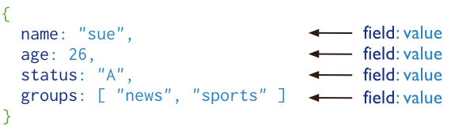

## 3、MongoDB 特点

1、MongoDB 是一个面向文档存储的数据库，操作起来比较简单和容易。

2、你可以在MongoDB记录中设置任何属性的索引 (如：FirstName="Sameer",Address="8 Gandhi Road")来实现更快的排序。

3、你可以通过本地或者网络创建数据镜像，这使得MongoDB有更强的扩展性。

4、如果负载的增加（需要更多的存储空间和更强的处理能力） ，它可以分布在计算机网络中的其他节点上这就是所谓的分片。

5、Mongo支持丰富的查询表达式。查询指令使用JSON形式的标记，可轻易查询文档中内嵌的对象及数组。

6、MongoDb 使用update()命令可以实现替换完成的文档（数据）或者一些指定的数据字段 。

7、Mongodb中的Map/reduce主要是用来对数据进行批量处理和聚合操作。

8、Map和Reduce。Map函数调用emit(key,value)遍历集合中所有的记录，将key与value传给Reduce函数进行处理。

9、Map函数和Reduce函数是使用Javascript编写的，并可以通过db.runCommand或mapreduce命令来执行MapReduce操作。

10、GridFS是MongoDB中的一个内置功能，可以用于存放大量小文件。

11、MongoDB允许在服务端执行脚本，可以用Javascript编写某个函数，直接在服务端执行，也可以把函数的定义存储在服务端，下次直接调用即可。

12、MongoDB支持各种编程语言:RUBY，PYTHON，JAVA，C++，PHP，C#等多种语言。

13、MongoDB安装简单。

## 4、安装mongodb

|  |
| --- |
| #拉取镜像  docker pull mongo:latest  #创建和启动容器  **docker run -d --restart=always -p 27017:27017 --name mymongo -v /data/db:/data/db -d mongo**  #进入容器  docker exec -it **mymongo**/bin/bash  #使用MongoDB客户端进行操作  mongo  > show dbs #查询所有的数据库  admin 0.000GB  config 0.000GB  local 0.000GB |

## 5、MongoDB 概念解析

不管我们学习什么数据库都应该学习其中的基础概念，在mongodb中基本的概念是文档、集合、数据库，下面我们挨个介绍。

下表将帮助您更容易理解Mongo中的一些概念：

|  |  |  |
| --- | --- | --- |
| SQL术语/概念 | MongoDB术语/概念 | 解释/说明 |
| database | database | 数据库 |
| table | collection | 数据库表/集合 |
| row | document | 数据记录行/文档 |
| column | field | 数据字段/域 |
| index | index | 索引 |
| table joins |  | 表连接,MongoDB不支持 |
| primary key | primary key | 主键,MongoDB自动将_id字段设置为主键 |

通过下图实例，我们也可以更直观的的了解Mongo中的一些概念：

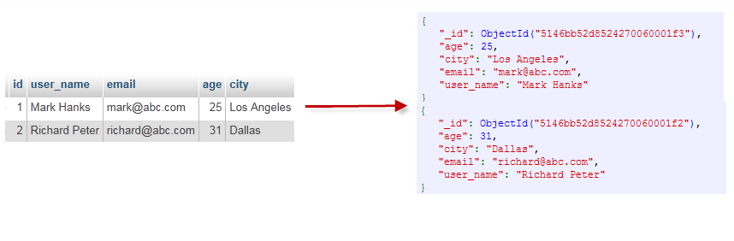

### 4.1 数据库

一个mongodb中可以建立多个数据库

常用操作：

|  |
| --- |
| 1、 Help查看命令提示  db.help();  2、 切换/创建数据库  use test  如果数据库不存在，则创建数据库，否则切换到指定数据库  3、 查询所有数据库  show dbs;  4、 删除当前使用数据库  db.dropDatabase();  5、 查看当前使用的数据库  db.getName();  6、 显示当前db状态  db.stats();  7、 当前db版本  db.version();  8、 查看当前db的链接机器地址  db.getMongo〇; |

### 4.2 文档

文档是一组键值(key-value)对(即BSON)。MongoDB 的文档不需要设置相同的字段，并且相同的字段不需要相同的数据类型，这与关系型数据库有很大的区别，也是 MongoDB 非常突出的特点。

下表列出了 RDBMS 与 MongoDB 对应的术语：

|  |  |
| --- | --- |
| RDBMS | MongoDB |
| 数据库 | 数据库 |
| 表格 | 集合 |
| 行 | 文档 |
| 列 | 字段 |
| 表联合 | 嵌入文档 |
| 主键 | 主键 (MongoDB 提供了 key 为 _id ) |

**需要注意的是：**

1、文档中的键/值对是有序的。

2、文档中的值不仅可以是在双引号里面的字符串，还可以是其他几种数据类型（甚至可以是整个嵌入的文档)。

3、MongoDB区分类型和大小写。

4、MongoDB的文档不能有重复的键。

5、文档的键是字符串。除了少数例外情况，键可以使用任意UTF-8字符。

**文档键命名规范：**

1、键不能含有\0 (空字符)。这个字符用来表示键的结尾。

2、.和$有特别的意义，只有在特定环境下才能使用。

3、以下划线"_"开头的键是保留的(不是严格要求的)。

### 4.3 集合

集合就是 MongoDB 文档组，类似于 RDBMS （关系数据库管理系统：Relational Database Management System)中的表格。

集合存在于数据库中，集合没有固定的结构，这意味着你在对集合可以插入不同格式和类型的数据，但通常情况下我们插入集合的数据都会有一定的关联性。

常用命令：

|  |
| --- |
| 1、 创建一个集合（table)  db.createCollection( "collName");  2、 得到指定名称的集合（table )  db.getCollection("user"); |

### 4.4 MongoDB 数据类型

下表为MongoDB中常用的几种数据类型：

|  |  |
| --- | --- |
| 数据类型 | 描述 |
| String | 字符串。存储数据常用的数据类型。在 MongoDB 中，UTF-8 编码的字符串才是合法的。 |
| Integer | 整型数值。用于存储数值。根据你所采用的服务器，可分为 32 位或 64 位。 |
| Boolean | 布尔值。用于存储布尔值（真/假）。 |
| Double | 双精度浮点值。用于存储浮点值。 |
| Min/Max keys | 将一个值与 BSON（二进制的 JSON）元素的最低值和最高值相对比。 |
| Arrays | 用于将数组或列表或多个值存储为一个键。 |
| Timestamp | 时间戳。记录文档修改或添加的具体时间。 |
| Object | 用于内嵌文档。 |
| Null | 用于创建空值。 |
| Symbol | 符号。该数据类型基本上等同于字符串类型，但不同的是，它一般用于采用特殊符号类型的语言。 |
| Date | 日期时间。用 UNIX 时间格式来存储当前日期或时间。你可以指定自己的日期时间：创建 Date 对象，传入年月日信息。 |
| Object ID | 对象 ID。用于创建文档的 ID。 |
| Binary Data | 二进制数据。用于存储二进制数据。 |
| Code | 代码类型。用于在文档中存储 JavaScript 代码。 |
| Regular expression | 正则表达式类型。用于存储正则表达式。 |

## 5、适用场景

**适用场景**

1、网站数据：Mongo非常适合实时的插入，更新与查询，并具备网站实时数据存储所需的复制及高度伸缩性。

2、缓存：由于性能很高，Mongo也适合作为信息基础设施的缓存层。在系统重启之后，由M ongo搭建的持久化缓存层可以避免下层的数据源过载。

3、大尺寸，低价值的数据：使用传统的关系型数据库存储一些数据时可能会比较昂贵， 在此之前，很多时候程序员往往会选择传统的文件进行存储。

4、高伸缩性的场景：Mongo非常适合由数十或数百台服务器组成的数据库。Mongo的路线图中已经包含对Map Reduce弓摩的内置支持。

5、用于对象及 JSON数据的存储：Mongo的BSON数据格式非常适合文档化格式的存储 及查询。

**不适用场合**

1、高度事务性的系统：例如银行或会计系统。传统的关系型数据库目前还是更适用于需要大量原子性复杂事务的应用程序。

2、传统的商业智能应用：针对特定问题的BI数据库会对产生高度优化的查询方式。对于此类应用，数据仓库可能是更合适的选择。

# 三、MongoDB入门

## 1、常用操作

### 1.1 INSERT

|  |
| --- |
| > db.User.save({name:'zhangsan',age:21,sex:true})  > db.User.find()  {"_id": Objectld("4f69e680c9106ee2ec95da66"), "name": "zhangsan", "age": 21,  "sex": true} |

_id组合

Objectld是、id”的默认类型。Objectld使用12字节的存储空间，每个字节二位十六进制数字， 是一个24位的字符串

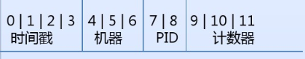

1. 时间戳：时间不断变化的

2. 机器：主机的唯_标识码。通常是机器主机名的散列值，这样可以确保不同主机

生成不同的Objectld ,不产生冲突。

3. PID:为了确保在同一台机器上并发的多个进程产生的Objectld是唯一的，

所以加上进程标识符(PID).

4. 计数器：前9个字节保证了同一秒钟不同机器不同进程产生的Objectld是唯一的。

后3个字节就是一个自动增加的计数器，确保相同进程同一秒产生的Objectld也是

不一样。同一秒最多允许每个进程拥有IS 777 2托个不同的Objectld。

### 1.2 Query

1、WHERE

|  |
| --- |
| # select * from User where name = 'zhangsan'  > db.User.find({name:"zhangsan"}) |

2、FIELDS

|  |
| --- |
| # select name, age from User where age = 21  > db.User.find({age:21}, {'name':1, 'age':1}) |

1. SORT

在 MongoDB 中使用 sort() 方法对数据进行排序，sort() 方法可以通过参数指定排序的字段，并使用 1 和 -1 来指定排序的方式，其中 1 为升序排列，而 -1 是用于降序排列。

|  |
| --- |
| # select * from User order by age  > db.User.find().sort({age:1}) |

1. SUCE

在 MongoDB 中使用 limit()方法来读取指定数量的数据，skip()方法来跳过指定数量的数据

|  |
| --- |
| # select * from User skip 2 limit 3  > db.User.find().skip(0).limit(3) |

5、IN

|  |
| --- |
| # select * from User where age in (21, 26, 32)  > db.User.find({age:{$in:[21,26,32]}}) |

6、COUNT

|  |
| --- |
| # select count(*) from User where age >20  > db.User.find({age:{$gt:20}}).count() |

7、0R

|  |
| --- |
| # select * from User where age = 21 or age = 28  > db.User.find({$or:[{age:21}, {age:28}]}) |

### 1.3 Update

可直接用类似T-SQL条件表达式更新，或用SaveO更新从数据库返回到文档对象。

|  |
| --- |
| # update Userset age = 100, sex = 0 where name = 'user1'  > db.User.update({name:"zhangsan"}, {$set:{age:100, sex:0}}) |

Update()有几个参数需要注意。

db.collection.update(criteria, objNew, upsert, mult)

criteria:需要更新的条件表达式

objNew:更新表达式

upsert:如FI标记录不存在，是否插入新文档。

multi:是否更新多个文档。

### 1.4 Remove

removeO用于删除单个或全部文档，删除后的文档无法恢复。

|  |
| --- |
| > db.User.remove(id)  //移除对应id的行  > db.User.remove({})  //移除所有 |

### 1.5 aggregate

MongoDB中聚合(aggregate)主要用于处理数据(诸如统计平均值,求和等)，并返回计算后的数据结果。有点类似sql语句中的 count(*)

#### 1.5.1 插入数据

|  |
| --- |
| >db.article.insert({  title: 'MongoDB Overview',  description: 'MongoDB is no sql database',  by_user: 'runoob.com',  url: 'http://www.runoob.com',  tags: ['mongodb', 'database', 'NoSQL'],  likes: 100  })  >db.article.insert({  title: 'NoSQL Overview',  description: 'No sql database is very fast',  by_user: 'runoob.com',  url: 'http://www.runoob.com',  tags: ['mongodb', 'database', 'NoSQL'],  likes: 10  })  >db.article.insert({  title: 'Neo4j Overview',  description: 'Neo4j is no sql database',  by_user: 'Neo4j',  url: 'http://www.neo4j.com',  tags: ['neo4j', 'database', 'NoSQL'],  likes: 750  }) |

#### 2.5.2 统计sum

现在我们通过以上集合计算每个作者所写的文章数

|  |
| --- |
| # select by_user, count(*) from article group by by_user  > db.article.aggregate([{$group : {_id : "$by_user", num_tutorial : {$sum : 1}}}])  {  "result" : [  {  "_id" : "runoob.com",  "num_tutorial" : 2  },  {  "_id" : "Neo4j",  "num_tutorial" : 1  }  ],  "ok" : 1  } |

在上面的例子中，我们通过字段 by_user 字段对数据进行分组，并计算 by_user 字段相同值的总和。

#### 2.5.3 常见的聚合表达式

|  |  |  |
| --- | --- | --- |
| **表达式** | **描述** | **实例** |
| $sum | 计算总和。 | db.mycol.aggregate([{$group : {_id : "$by_user", num_tutorial : {$sum : "$likes"}}}]) |
| $avg | 计算平均值 | db.mycol.aggregate([{$group : {_id : "$by_user", num_tutorial : {$avg : "$likes"}}}]) |
| $min | 获取集合中所有文档对应值得最小值。 | db.mycol.aggregate([{$group : {_id : "$by_user", num_tutorial : {$min : "$likes"}}}]) |
| $max | 获取集合中所有文档对应值得最大值。 | db.mycol.aggregate([{$group : {_id : "$by_user", num_tutorial : {$max : "$likes"}}}]) |
| $push | 在结果文档中插入值到一个数组中。 | db.mycol.aggregate([{$group : {_id : "$by_user", url : {$push: "$url"}}}]) |
| $addToSet | 在结果文档中插入值到一个数组中，但不创建副本。 | db.mycol.aggregate([{$group : {_id : "$by_user", url : {$addToSet : "$url"}}}]) |
| $first | 根据资源文档的排序获取第一个文档数据。 | db.mycol.aggregate([{$group : {_id : "$by_user", first_url : {$first : "$url"}}}]) |
| $last | 根据资源文档的排序获取最后一个文档数据 | db.mycol.aggregate([{$group : {_id : "$by_user", last_url : {$last : "$url"}}}]) |

### 2.6 索引

索引通常能够极大的提高查询的效率，如果没有索引，MongoDB在读取数据时必须扫描集合中的每个文件并选取那些符合查询条件的记录。

这种扫描全集合的查询效率是非常低的，特别在处理大量的数据时，查询可以要花费几十秒甚至几分钟，这对网站的性能是非常致命的。

索引是特殊的数据结构，索引存储在一个易于遍历读取的数据集合中，索引是对数据库表中一列或多列的值进行排序的一种结构。

|  |
| --- |
| >db.User.createIndex({"name":1}) |

语法中 name值为你要创建的索引字段，1 为指定按升序创建索引，如果你想按降序来创建索引指定为 -1 即可

# 四、Spring boot集成mongodb

## 集成简介

spring-data-mongodb提供了MongoTemplate与MongoRepository两种方式访问mongodb，MongoRepository操作简单，MongoTemplate操作灵活，我们在项目中可以灵活适用这两种方式操作mongodb，MongoRepository的缺点是不够灵活，MongoTemplate正好可以弥补不足。

## 2、搭建开发环境

### 2.1 初始化工程

使用 Spring Initializr 快速初始化一个 Spring Boot 工程

Group：com.atguigu

Artifact：mongodb

### 2.2 引入依赖

修改pom.xml

|  |
| --- |
| <**dependencies**>  <**dependency**>  <**groupId**>org.springframework.boot</**groupId**>  <**artifactId**>spring-boot-starter-data-mongodb</**artifactId**>  </**dependency**>  <**dependency**>  <**groupId**>org.springframework.boot</**groupId**>  <**artifactId**>spring-boot-starter-web</**artifactId**>  </**dependency**>  <**dependency**>  <**groupId**>org.projectlombok</**groupId**>  <**artifactId**>lombok</**artifactId**>  </**dependency**>  <**dependency**>  <**groupId**>joda-time</**groupId**>  <**artifactId**>joda-time</**artifactId**>  <**version**>2.10.1</**version**>  </**dependency**>  <**dependency**>  <**groupId**>org.springframework.boot</**groupId**>  <**artifactId**>spring-boot-starter-test</**artifactId**>  <**scope**>test</**scope**>  <**exclusions**>  <**exclusion**>  <**groupId**>org.junit.vintage</**groupId**>  <**artifactId**>junit-vintage-engine</**artifactId**>  </**exclusion**>  </**exclusions**>  </**dependency**>  </**dependencies**> |

### 2.3 添加配置

在application.properties文件添加配置

|  |
| --- |
| **spring.data.mongodb.uri**=**mongodb://47.93.118.241:27017/test** |

## 基于MongoTemplate 开发CRUD

### 3.1 添加实体

添加com.atguigu.mongodb.entity.User类

|  |
| --- |
| @Data  @Document(**"User"**)  **public class** User {  @Id  **private** String **id**;  **private** String **name**;  **private** Integer **age**;  **private** String **email**;  **private** String **createDate**;  } |

### 3.2 实现

常用方法

mongoTemplate.findAll(User.class): 查询User文档的全部数据

mongoTemplate.findById(<id>, User.class): 查询User文档id为id的数据

mongoTemplate.find(query, User.class);: 根据query内的查询条件查询

mongoTemplate.upsert(query, update, User.class): 修改

mongoTemplate.remove(query, User.class): 删除

mongoTemplate.insert(User): 新增

Query对象

1、创建一个query对象（用来封装所有条件对象)，再创建一个criteria对象（用来构建条件）

2、 精准条件：criteria.and(“key”).is(“条件”)

模糊条件：criteria.and(“key”).regex(“条件”)

3、封装条件：query.addCriteria(criteria)

4、大于（创建新的criteria）：Criteria gt = Criteria.where(“key”).gt（“条件”）

小于（创建新的criteria）：Criteria lt = Criteria.where(“key”).lt（“条件”）

5、Query.addCriteria(new Criteria().andOperator(gt,lt));

6、一个query中只能有一个andOperator()。其参数也可以是Criteria数组。

7、排序 ：query.with（new Sort(Sort.Direction.ASC, "age"). and(new Sort(Sort.Direction.DESC, "date")))

### 3.3 添加测试类

在/test/java下面添加测试类：

|  |
| --- |
| @SpringBootTest  **class** DemomogoApplicationTests {  @Autowired  **private** MongoTemplate **mongoTemplate**;  *//添加*  @Test  **public void** createUser() {  User user = **new** User();  user.setAge(20);  user.setName(**"test"**);  user.setEmail(**"4932200@qq.com"**);  User user1 = **mongoTemplate**.insert(user);  System.***out***.println(user1);  }  *//查询所有*  @Test  **public void** findUser() {  List<User> userList = **mongoTemplate**.findAll(User.**class**);  System.***out***.println(userList);  }  *//根据id查询*  @Test  **public void** getById() {  User user =  **mongoTemplate**.findById(**"5ffbfa2ac290f356edf9b5aa"**, User.**class**);  System.***out***.println(user);  }  *//条件查询*  @Test  **public void** findUserList() {  Query query = **new** Query(Criteria  .*where*(**"name"**).is(**"test"**)  .and(**"age"**).is(20));  List<User> userList = **mongoTemplate**.find(query, User.**class**);  System.***out***.println(userList);  }  *//模糊查询*  @Test  **public void** findUsersLikeName() {  String name = **"est"**;  String regex = String.*format*(**"%s%s%s"**, **"^.*"**, name, **".*$"**);  Pattern pattern = Pattern.*compile*(regex, Pattern.***CASE_INSENSITIVE***);  Query query = **new** Query(Criteria.*where*(**"name"**).regex(pattern));  List<User> userList = **mongoTemplate**.find(query, User.**class**);  System.***out***.println(userList);  }  *//分页查询*  @Test  **public void** findUsersPage() {  String name = **"est"**;  **int** pageNo = 1;  **int** pageSize = 10;  Query query = **new** Query();  String regex = String.*format*(**"%s%s%s"**, **"^.*"**, name, **".*$"**);  Pattern pattern = Pattern.*compile*(regex, Pattern.***CASE_INSENSITIVE***);  query.addCriteria(Criteria.*where*(**"name"**).regex(pattern));  **int** totalCount = (**int**) **mongoTemplate**.count(query, User.**class**);  List<User> userList = **mongoTemplate**.find(query.skip((pageNo - 1) * pageSize).limit(pageSize), User.**class**);  Map<String, Object> pageMap = **new** HashMap<>();  pageMap.put(**"list"**, userList);  pageMap.put(**"totalCount"**,totalCount);  System.***out***.println(pageMap);  }  *//修改*  @Test  **public void** updateUser() {  User user = **mongoTemplate**.findById(**"5ffbfa2ac290f356edf9b5aa"**, User.**class**);  user.setName(**"test_1"**);  user.setAge(25);  user.setEmail(**"493220990@qq.com"**);  Query query = **new** Query(Criteria.*where*(**"_id"**).is(user.getId()));  Update update = **new** Update();  update.set(**"name"**, user.getName());  update.set(**"age"**, user.getAge());  update.set(**"email"**, user.getEmail());  UpdateResult result = **mongoTemplate**.upsert(query, update, User.**class**);  **long** count = result.getModifiedCount();  System.***out***.println(count);  }  *//删除操作*  @Test  **public void** delete() {  Query query =  **new** Query(Criteria.*where*(**"_id"**).is(**"5ffbfa2ac290f356edf9b5aa"**));  DeleteResult result = **mongoTemplate**.remove(query, User.**class**);  **long** count = result.getDeletedCount();  System.***out***.println(count);  }  } |

## 基于MongoRepository开发CRUD

### 4.1 实现

Spring Data提供了对mongodb数据访问的支持，我们只需要继承MongoRepository类，按照Spring Data规范就可以了

SpringData 方法定义规范

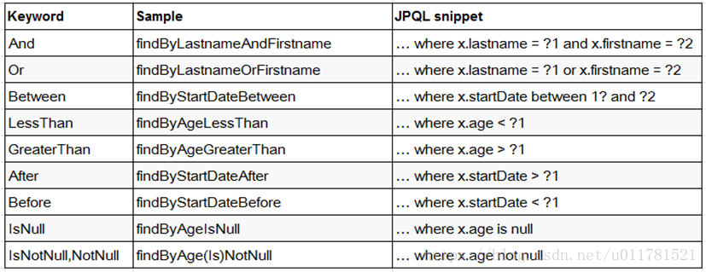

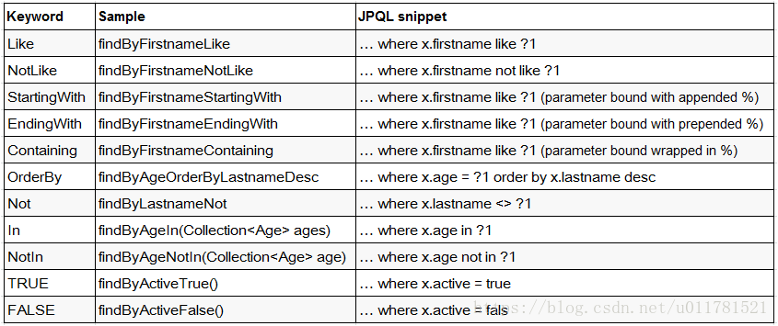

1、不是随便声明的，而需要符合一定的规范

2、 查询方法以find | read | get开头

3、 涉及条件查询时，条件的属性用条件关键字连接

4、 要注意的是：条件属性首字母需要大写

5、 支持属性的级联查询，但若当前类有符合条件的属性则优先使用，而不使用级联属性,若需要使用级联属性，则属性之间使用_强制进行连接

### 4.2 添加Repository类

添加com.atguigu.mongodb.repository.UserRepository类

|  |
| --- |
| **package** com.atguigu.mongodb.repository;  **import** com.atguigu.mongodb.entity.User;  **import** org.springframework.data.mongodb.repository.MongoRepository;  **import** org.springframework.stereotype.Repository;  **import** java.util.List;  @Repository  **public interface** UserRepository **extends** MongoRepository<User, String> {  } |

### 4.3 添加测试类

在/test/java下面添加测试类：

|  |
| --- |
| @SpringBootTest  **class** DemomogoApplicationTests1 {  @Autowired  **private** UserRepository **userRepository**;  *//添加*  @Test  **public void** createUser() {  User user = **new** User();  user.setAge(20);  user.setName(**"张三"**);  user.setEmail(**"3332200@qq.com"**);  User user1 = **userRepository**.save(user);  }  *//查询所有*  @Test  **public void** findUser() {  List<User> userList = **userRepository**.findAll();  System.***out***.println(userList);  }  *//id查询*  @Test  **public void** getById() {  User user = **userRepository**.findById(**"5ffbfe8197f24a07007bd6ce"**).get();  System.***out***.println(user);  }  *//条件查询*  @Test  **public void** findUserList() {  User user = **new** User();  user.setName(**"张三"**);  user.setAge(20);  Example<User> userExample = Example.*of*(user);  List<User> userList = **userRepository**.findAll(userExample);  System.***out***.println(userList);  }  *//模糊查询*  @Test  **public void** findUsersLikeName() {  *//创建匹配器，即如何使用查询条件*  ExampleMatcher matcher = ExampleMatcher.*matching*() *//构建对象*  .withStringMatcher(ExampleMatcher.StringMatcher.***CONTAINING***) *//改变默认字符串匹配方式：模糊查询*  .withIgnoreCase(**true**); *//改变默认大小写忽略方式：忽略大小写*  User user = **new** User();  user.setName(**"三"**);  Example<User> userExample = Example.*of*(user, matcher);  List<User> userList = **userRepository**.findAll(userExample);  System.***out***.println(userList);  }  *//分页查询*  @Test  **public void** findUsersPage() {  Sort sort = Sort.*by*(Sort.Direction.***DESC***, **"age"**);  *//0为第一页*  Pageable pageable = PageRequest.*of*(0, 10, sort);  *//创建匹配器，即如何使用查询条件*  ExampleMatcher matcher = ExampleMatcher.*matching*() *//构建对象*  .withStringMatcher(ExampleMatcher.StringMatcher.***CONTAINING***) *//改变默认字符串匹配方式：模糊查询*  .withIgnoreCase(**true**); *//改变默认大小写忽略方式：忽略大小写*  User user = **new** User();  user.setName(**"三"**);  Example<User> userExample = Example.*of*(user, matcher);  *//创建实例*  Example<User> example = Example.*of*(user, matcher);  Page<User> pages = **userRepository**.findAll(example, pageable);  System.***out***.println(pages);  }  *//修改*  @Test  **public void** updateUser() {  User user = **userRepository**.findById(**"5ffbfe8197f24a07007bd6ce"**).get();  user.setName(**"张三_1"**);  user.setAge(25);  user.setEmail(**"883220990@qq.com"**);  User save = **userRepository**.save(user);  System.***out***.println(save);  }  *//删除*  @Test  **public void** delete() {  **userRepository**.deleteById(**"5ffbfe8197f24a07007bd6ce"**);  }  } |